查找作业

1. 己知有序表为(9、17、30、35、43、55、59、71、88、90、99)，当用折半查找法查找9时，请写出具体的查找过程，包括low、high指针的位置变化及所做的比较操作。
2. 如下所示二叉排序树，请先画出插入结点24以后的二叉排序树，在此基础上，请再画出删除结点30以后的二叉排序树，并说明插入和删除的步骤。

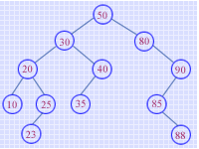

1. 已知待散列的线性表为（22，16，43，52，62），散列用的一维地址空间为[0..6]，假定选用的哈希函数是H（K）= K mod 7，若发生冲突采用线性探测法处理，请构造出这个哈希表，写出构建过程，并计算平均查找长度。